Структура АПИМ и демонстрационный вариант
ООП: 080111.6x – Маркетинг
Дисциплина: Информатика
Время выполнения теста: 80 минут
Количество заданий: 42

Тематическая структура АПИМ

N ДЕ | Наименование  дидактической единицы ГОС | N за-  да-  ния | Тема задания
1 | Понятие информации. Общая характеристика процессов сбора, передачи, обработки и накопления информации | 1 | Основные задачи информатики
1 |  | 2 | Сигналы. Данные. Информация. Информационный процесс
1 |  | 3 | Основные операции с данными
1 |  | 4 | Системы счисления
1 |  | 5 | Единицы представления, измерения и хранения данных
1 |  | 6 | Основные этапы развития информатики и вычислительной техники
2 | Аппаратные реализации информационных процессов | 7 | Состав и назначение основных элементов персонального компьютера
2 | Аппаратные реализации информационных процессов | 8 | Запоминающие устройства
2 | Аппаратные реализации информационных процессов | 9 | Устройства ввода/вывода данных
2 | Аппаратные реализации информационных процессов | 10 | Понятие вычислительной системы
3 | Программные средства реализации информационных процессов | 11 | Классификация программного обеспечения
3 | Программные средства реализации информационных процессов | 12 | Обзор системного и прикладного ПО. Пользовательские интерфейсы
3 | Программные средства реализации информационных процессов | 13 | ОС Windows
3 | Программные средства реализации информационных процессов | 14 | Управление файловой структурой с помощью менеджеров файлов
3 | Программные средства реализации информационных процессов | 15 | Служебное программное обеспечение
3 | Программные средства реализации информационных процессов | 16 | Программное обеспечение обработки текстовых данных
3 | Программные средства реализации информационных процессов | 17 | Электронные таблицы
3 | Программные средства реализации информационных процессов | 18 | Электронные презентации
4 | Модели решения функциональных и вычислительных задач | 19 | Моделирование как метод познания
4 | Модели решения функциональных и вычислительных задач | 20 | Классификация моделей
4 | Модели решения функциональных и вычислительных задач | 21 | Классификация задач, решаемых с помощью моделей
4 | Модели решения функциональных и вычислительных задач | 22 | Методы и технологии моделирования. Интеллектуальные системы
5 | Алгоритмизация и программирование. Языки программирования высокого уровня | 23 | Алгоритмизация
5 |  | 24 | Чтение блок-схемы алгоритма
5 |  | 25 | Программирование
5 |  | 26 | Эволюция языков программирования
6 | Программное обеспечение и технологии программирования | 27 | Системы программирования
6 | Программное обеспечение и технологии программирования | 28 | Структурное программирование
6 | Программное обеспечение и технологии программирования | 29 | Чтение структурированных программ
6 | Программное обеспечение и технологии программирования | 30 | Стратегии решения задач
7 | Базы данных | 31 | Структуры данных
7 | Базы данных | 32 | Базы данных; системы управления базами данных
7 | Базы данных | 33 | Режимы работы с базами данных.
7 | Базы данных | 34 | Чтение фрагментов базы данных
8 | Локальные и глобальные сети ЭВМ | 35 | Программные и аппаратные компоненты компьютерных сетей
8 | Локальные и глобальные сети ЭВМ | 36 | Принципы построения сети Интернет
8 | Локальные и глобальные сети ЭВМ | 37 | Сервисы Интернет
8 | Локальные и глобальные сети ЭВМ | 38 | Средства использования сетевых сервисов
9 | Основы защиты информации и сведений, составляющих государственную тайну; методы защиты информации | 39 | Информационная безопасность (ИБ) и ее составляющие
9 |  | 40 | Компьютерные вирусы и средства антивирусной защиты.
9 |  | 41 | Защита от несанкционированного вмешательства
9 |  | 42 | Специфика обработки конфиденциальной информации

Демонстрационный вариант

Указания:
на экране монитора перед каждым ответом из предложенного набора стоит один из знаков: , или .
Знак - предполагает выбор одного ответа из предложенных
Знак - предполагает выбор нескольких ответов из предложенных
Знак - предполагает указание последовательности или соответствия

ЗАДАНИЕ N 1.  Укажите три верных высказывания | ВАРИАНТЫ ОТВЕТОВ:
  первое поколение компьютеров - это ЭВМ, основанные на использовании радиоламп
  третье поколение компьютеров - это персональные компьютеры серии Pentium-III
  первое поколение компьютеров - это ЭВМ, основанные на использовании транзисторов
  третье поколение компьютеров - это ЭВМ, основанные на использовании транзисторов
  второе поколение компьютеров – это ЭВМ, основанные на использовании транзисторов
ЗАДАНИЕ N 2.  Энтропия – это свойство … | ВАРИАНТЫ ОТВЕТОВ:
  условий поиска
  данных
  знаний
  информации
ЗАДАНИЕ N 3.  В текстовом файле хранится текст объемом в 400 страниц. Каждая страница содержит 3200 символов. Если используется кодировка KOI-8 (8 бит на один символ), то размер файла составит | ВАРИАНТЫ ОТВЕТОВ:
  1250 Кб
  1280 Кб
  1 Мб
  1,28 Мб
ЗАДАНИЕ N 4.  Числа в двоичной системе счисления имеют вид 111₂ и 111₂. Тогда их сумма в десятичной системе счисления равна… | ВАРИАНТЫ ОТВЕТОВ:
  28
  16
  14
  222
ЗАДАНИЕ N 5.  В операционной системе Windows собственное имя файла НЕ МОЖЕТ содержать символ… | ВАРИАНТЫ ОТВЕТОВ:
  знак сложения (+)
  точку (.)
  вопросительный знак (?)
  запятую (,)
ЗАДАНИЕ N 6.  Нетократ – это… | ВАРИАНТЫ ОТВЕТОВ:
  человек, проектирующий сеть
  администратор сети
  пользователь персонального компьютера
  человек в сети
ЗАДАНИЕ N 7.  В соответствии со своими функциями персональные компьютеры могут выступать в роли … | ВАРИАНТЫ ОТВЕТОВ:
  терминала
  сервера
  плоттера
  подстанции
  рабочей станции
ЗАДАНИЕ N 8.  Укажите три типа шин ввода-вывода с соответствующими слотами расширения в персональном компьютере | ВАРИАНТЫ ОТВЕТОВ:
  шина PCI
  шина ISA
  шина EISA
  шина SVGA
ЗАДАНИЕ N 9.  Оперативное запоминающее устройство относится к ____________ памяти | ВАРИАНТЫ ОТВЕТОВ:
  внешней
  виртуальной
  внутренней
  вспомогательной
  дополнительной
ЗАДАНИЕ N 10.  Компонент интегрированной системы программирования, предназначенный для перевода исходного текста программы в машинный код, называется… | ВАРИАНТЫ ОТВЕТОВ:
  построителем кода
  редактором связей
  транслятором
  переводчиком
ЗАДАНИЕ N 11.  Драйверы – это … | ВАРИАНТЫ ОТВЕТОВ:
  технические устройства
  программы для согласования работы внешних устройств и компьютера
  комплекс программ, обеспечивающий перевод программы, написанной на языке программирования в машинные коды
  системы автоматизированного проектирования
  программы для ознакомления пользователя с принципами устройства компьютера
ЗАДАНИЕ N 12.  Операционная система – это … | ВАРИАНТЫ ОТВЕТОВ:
  совокупность основных устройств компьютера
  совокупность программ, используемых для операций с документами
  техническая документация компьютера
  комплекс программ, обеспечивающих управление работой всех аппаратных устройств и доступ пользователя к ним
  система программирования на языке низкого уровня
ЗАДАНИЕ N 13.  Укажите имеющийся перечень элементов (составляющих) графического интерфейса ОС Windows XP, изображенного на рисунке, …  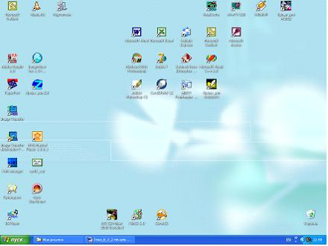 | ВАРИАНТЫ ОТВЕТОВ:
  Рабочий стол, кнопка меню, панель задач
  Рабочий стол, кнопка меню, панель команд
  Окно Windows, панель программ, кнопка меню
  Окно Windows, панель задач
  Рабочая панель, информационное окно, панель программ, кнопка меню
ЗАДАНИЕ N 14.  На экране открыто окно приложения Проводник. Чтобы создать новую папку в корневом каталоге диска С: пользователь должен выполнить следующие действия  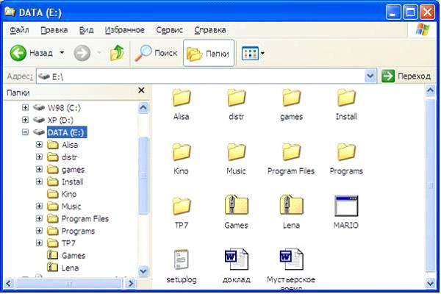 | ВАРИАНТЫ ОТВЕТОВ:
  Щелкнуть правой кнопкой мыши на диске С: и выбрать команды Создать, Папку.
  Щёлкнуть правой кнопкой мыши в рабочей области окна и выбрать команды Создать, Папку.
  Выполнить команды меню Файл, Создать, Папку.
  Щелкнуть левой кнопкой мыши на значке диска С: на панели папок. Затем на панели содержимого папки щёлкнуть правой кнопкой мыши и выбрать команды Создать, Папку.
ЗАДАНИЕ N 15.  Программа Проверка диска выявляет | ВАРИАНТЫ ОТВЕТОВ:
  типичные ошибки в файловой структуре и наличее неиспользуемых программ
  неиспользуемые файлы в файловой системе диска
  логические ошибки в файловой структуре и физические ошибки, связанные с дефектами жесткого диска
  устаревшие файлы и дефекты жесткого диска
ЗАДАНИЕ N 16.  Двойной щелчок на внедренном объекте Microsoft Equation в MS Word приводит к тому, что запускается…  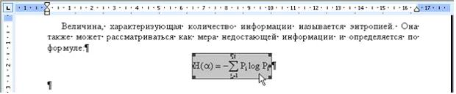 | ВАРИАНТЫ ОТВЕТОВ:
  режим настройки изображения
  редактор формул
  режим трансформации объекта (формулы) в обычный текст
  режим расположения объекта поверх текста
ЗАДАНИЕ N 17.  В электронной таблице MS Excel знак «$» (или «!») перед номером строки в обозначении ячейки указывает на… | ВАРИАНТЫ ОТВЕТОВ:
  абсолютную адресацию
  начало выделения блока ячеек
  денежный формат
  начало формулы
ЗАДАНИЕ N 18.  На слайде отсутствует объект  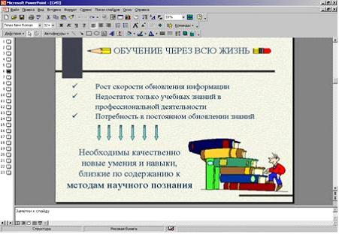 | ВАРИАНТЫ ОТВЕТОВ:
  Список
  Картинка ClipArt
  Диаграмма
  Надпись
  Автофигура
ЗАДАНИЕ N 19.  К моделированию НЕЦЕЛЕСООБРАЗНО прибегать, когда … | ВАРИАНТЫ ОТВЕТОВ:
  не определены существенные свойства исследуемого объекта
  создание объекта чрезвычайно дорого
  процесс происхождения события растянут во времени
  исследование самого объекта приводит к его разрушению
ЗАДАНИЕ N 20.  Укажите наиболее точное определение.  Модель конечного автомата – это модель… | ВАРИАНТЫ ОТВЕТОВ:
  дискретная
  станков-автоматов
  описывающая набор ограниченного числа переменных состояния и закономерности изменения их значений.
  описывающая набор ограниченного числа состояний объекта моделирования и условия перехода из одного состояния в другое;
  описывающая изменение конечного набора состояний
ЗАДАНИЕ N 21.  Одна из Математических моделей, с помощью которой может быть описана (задана) работа обычного уличного светофора – это модель … | ВАРИАНТЫ ОТВЕТОВ:
  описываемая системой дифференциальных уравнений
  детерминированного конечного автомата
  вероятностного автомата
  описываемая системой алгебраических уравнений
ЗАДАНИЕ N 22.  Задача коммивояжера (объехать все пункты из списка по разу и вернуться так, чтобы преодоленное расстояние было бы минимальным) формализуется проще всего с использованием языка … | ВАРИАНТЫ ОТВЕТОВ:
  алгоритмического
  программирования
  описания графов
  представления знаний
  баз данных
ЗАДАНИЕ N 23.  Задан фрагмент алгоритма:  1. если a*b<0 то c=a-b иначе c=a+b  2. если то 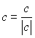  3. d=c*a  В результате выполнения данного алгоритма с начальными значениями a= – 5; b=5 переменные c и d примут следующие значения… | ВАРИАНТЫ ОТВЕТОВ:
  c=1; d= – 5
  c= – 10; d=50
  c=-10; d= – 50
  c=-1; d=5
  c=0; d=0
ЗАДАНИЕ N 24.  Задан одномерный массив X₁, X₂, …,X_{N .} Фрагмент алгоритма  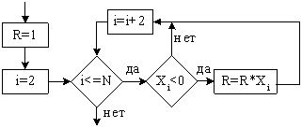  определяет | ВАРИАНТЫ ОТВЕТОВ:
  индекс первого положительного элемента с четным номером
  количество положительных элементов с четными номерами
  произведение положительных элементов с четными номерами
  произведение отрицательных элементов
  произведение отрицательных элементов с четными номерами
ЗАДАНИЕ N 25.  Наиболее точным определением понятия «переменная» в традиционных языках программирования является… | ВАРИАНТЫ ОТВЕТОВ:
  любое законченное минимальное смысловое выражение на языке программирования
  именованная область памяти, в которой хранится некоторое значение
  служебное слово на языке программирования
  описание действий, которые должна выполнять программа
ЗАДАНИЕ N 26.  Языки программирования высокого уровня характеризует: | ВАРИАНТЫ ОТВЕТОВ:
  наличие понятия типа данных
  близость к естественному языку
  зависимость от архитектуры конкретного компьютера
  близость к машинному языку
ЗАДАНИЕ N 27.  Обнаруженное при отладке программы нарушение формы языковой конструкции приводит к сообщению о ____________ ошибке | ВАРИАНТЫ ОТВЕТОВ:
  стилистической
  семантической
  грамматической
  синтаксической
  орфографической
ЗАДАНИЕ N 28.  В объектно-ориентированном программировании способность объекта сохранять свойства и методы класса-родителя называют … | ВАРИАНТЫ ОТВЕТОВ:
  инкапсуляцией
  наследованием
  встраиванием
  полиморфизмом
ЗАДАНИЕ N 29.  Дан массив целых чисел {A_{i}} где i=1,2,3,…,M,  причем M=15.  Программа вычисляет произведение сумм некоторых элементов этого массива.  Какое алгебраическое выражение описывает работу программы? (В программе введены следующие константы: G=1; W=12; T=8; L=15;)  ПРОГРАММА 15;  ФУНКЦИЯ SUMMA(I1,I2);  НАЧАТЬ ФУНКЦИЮ  ||S:=0;  ||НЦ ДЛЯ I:=I1 ДО I2  ||||S:=S + A[I]  ||КЦ;  ||SUMMA:=S  КОНЕЦ ФУНКЦИИ;  НАЧАТЬ ПРОГРАММУ  ||ПИСАТЬ ('ВВЕДИТЕ ЗНАЧЕНИЯ МАССИВА A:' );  ||НЦ ДЛЯ J:=1 ДО M  ||||ЧИТАТЬ (A[J]);  ||КЦ;  ||P:=SUMMA (G, W)*SUMMA(T, L);  ||ПИСАТЬ ('ПРОИЗВЕДЕНИЕ РАВНО:', P:6)  КОНЕЦ ПРОГРАММЫ. | ВАРИАНТЫ ОТВЕТОВ:
  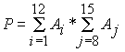
  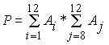
  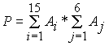
  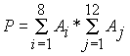
ЗАДАНИЕ N 30.  Динамическими структурами данных являются… | ВАРИАНТЫ ОТВЕТОВ:
  дерево
  запись
  массив
  очередь
ЗАДАНИЕ N 31.  Деревья , списки, хэш-адресация – это… | ВАРИАНТЫ ОТВЕТОВ:
  типы информации
  условия вывода
  модели предметной области
  структуры данных
ЗАДАНИЕ N 32.  В записи таблицы реляционной базы данных может содержаться … | ВАРИАНТЫ ОТВЕТОВ:
  исключительно однородная информация (данные только одного типа)
  неоднородная информация (данные разных типов)
  только текстовая информация
  только числовая информация
ЗАДАНИЕ N 33.  Для наглядного отображения связей между таблицами служит …  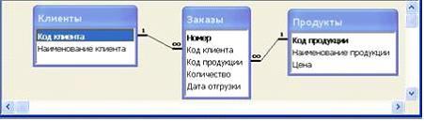 | ВАРИАНТЫ ОТВЕТОВ:
  список подстановки
  значение по умолчанию
  схема данных
  сообщение об ошибке
  условие на значение
ЗАДАНИЕ N 34.  Представлена таблица базы данных "Кадры". При поиске по условию (ГОД РОЖДЕНИЯ>1956 и ОКЛАД<5000) будут найдены фамилии  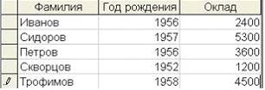 | ВАРИАНТЫ ОТВЕТОВ:
  Иванов, Петров, Трофимов, Скворцов
  Трофимов
  Трофимов, Сидоров
  нет записей, удовлетворяющих данному запросу
  Иванов, Петров, Трофимов
ЗАДАНИЕ N 35.  Укажите два способа, с помощью которых пользовательский компьютер может быть физически подключен к вычислительной сети. | ВАРИАНТЫ ОТВЕТОВ:
  с помощью установки сопроцессора и телефонной линии
  с помощью установки графического адаптера и телефонной линии
  с помощью модема и выделенной телефонной линии
  с помощью установки звуковой карты и микрофона
  с помощью сетевого адаптера и отвода кабеля локальной сети
ЗАДАНИЕ N 36.  Укажите два возможных адреса электронной почты … | ВАРИАНТЫ ОТВЕТОВ:
  mail.ru@egorov
  avgust@basa.mmm.ru/ivanov/mail
  http://gov.nicola
  abbi_qwe@mit.ru
  avgust@basa.mmm.ru
ЗАДАНИЕ N 37.  На рисунке изображено окно программы типа  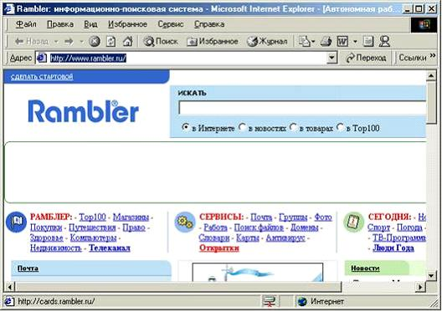 | ВАРИАНТЫ ОТВЕТОВ:
  Менеджер файлов
  Броузер
  Текстовый процессор
  Рамблер
  Почтовая программа
ЗАДАНИЕ N 38.  Для того, чтобы открыть страницу «Открытки», не закрывая окно, представленное на рисунке, необходимо…  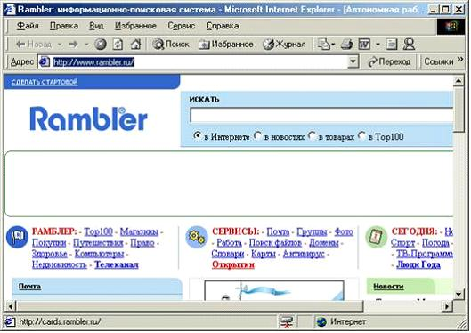 | ВАРИАНТЫ ОТВЕТОВ:
  в адресной строке набрать слово «Открытки»
  щелкнуть мышью на гиперссылке «Открытки»
  набрать слово «Открытки» в строке «Искать»
  щелкнуть правой кнопкой мыши на гиперссылке «Открытки» и в контекстном меню выбрать пункт «открыть в новом окне»
  щелкнуть левой кнопкой мыши на гиперссылке «Открытки» и в контекстном меню выбрать пункт «открыть в новом окне»
ЗАДАНИЕ N 39.  Укажите три важнейших аспекта информационной безопасности | ВАРИАНТЫ ОТВЕТОВ:
  адекватность
  актуальность
  целостность
  конфиденциальность
  аутентификация
ЗАДАНИЕ N 40.  Заражение компьютерным вирусом может проявляться в трех эффектах - | ВАРИАНТЫ ОТВЕТОВ:
  вибрация монитора
  мерцание ламп дневного света в помещении
  замедление работы компьютера
  появление на экране непредусмотренных сообщений или изображений
  изменение даты и времени модификации файлов
ЗАДАНИЕ N 41.  В человеко-компьютерных системах необходимо обеспечивать защиту информации от трех угроз | ВАРИАНТЫ ОТВЕТОВ:
  преднамеренного искажения
  санкционированного просмотра
  сбоев оборудования
  резервного копирования
  случайной потери или изменения
ЗАДАНИЕ N 42.  Выделите три наиболее важных метода защиты информации от нелегального распространения | ВАРИАНТЫ ОТВЕТОВ:
  автоматическое дублирование данных на двух автономных носителях
  установление специальных атрибутов файлов
  использование специальных «электронных ключей»
  установление паролей на доступ к информации
  шифрование

